**2018GDP预测-第三组**

***预测2018GDP：909876亿元***

准备：描绘并观察逐年GDP图像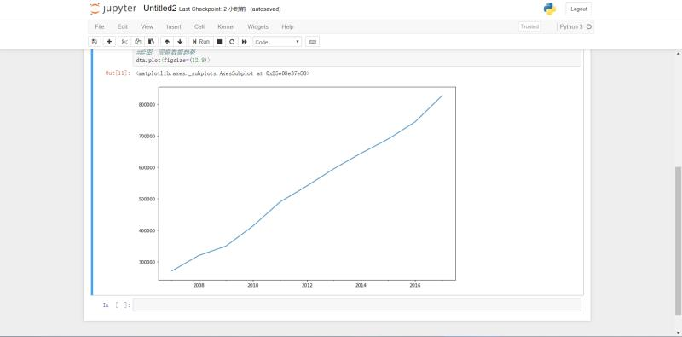

计算过程

**①列出所给数据即公式**

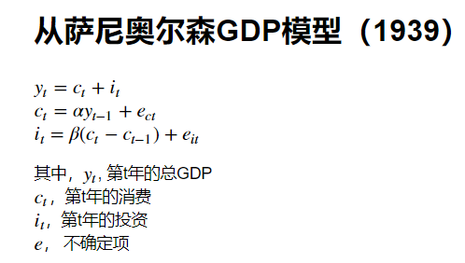



**②由公式 $C_{t}=αy_{t-1}+e_{ct}$，通过逐差法计算**

α= $\frac{14×\left(C_{2013\sim 16}-C_{09\sim 12}\right)}{y_{12\sim 15}-y_{08\sim 11}}$ ≈0.411

$$e_{ct}=\frac{C_{09\sim 16}}{6α(y_{08\sim 15})}≈0.012$$

(前四项与后四项逐差)

所以 $C_{t}=0.411y_{t-1}+0.012$

**③由得出公式计算C2017≈305614，C2018≈339947，并补充数据**



**④由公式 $y_{t}=C_{t}+i_{t}$，可得出每年的总投资（it），计算后填入数据**

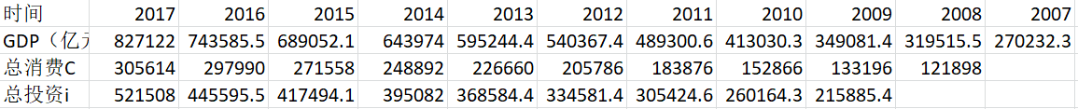

**⑤计算出每年的总消费减去去年的总消费（Ct-Ct-1），并填入数据**

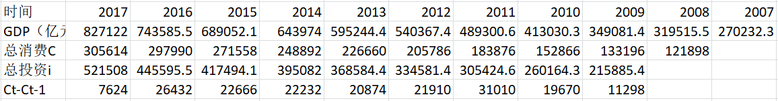

**⑥由公式it=β(Ct-Ct-1)+eit,通过逐差法**

$$β=\frac{i_{15\sim 16}-i_{13\sim 14}}{C_{2016}-C_{2012}}≈16.6$$

$$e_{it}=\frac{i_{13\sim 16}}{4β(C_{2016-}C_{2011})}≈0.27$$

(15，16年和13，14年逐差，因为前些年数据波动过大，会导致β为负值，且根据近几年的数据计算较为准确)

所以it=16.6(Ct-Ct-1)+0.27

**⑦通过得出公式计算**

i2018≈569929

**⑧得出最终结果**

y2018=C2018+i2018=909876